UNIVERSITATEA [NUMELE UNIVERSITĂȚII]
FACULTATEA DE MATEMATICĂ ȘI INFORMATICĂ
Programul de studii: Informatică
LUCRARE DE LICENȚĂ
Aplicație web pentru programări online într-un cabinet medical
Proiectare, implementare și testare
EXEMPLU FICTIV – structura, tabelele și figurile unei lucrări de licență. Datele sunt simulate.
Coordonator științific:
Conf. univ. dr. Mihai Stanciu (nume fictiv)
Absolvent:
Radu Georgescu (nume fictiv)
CLUJ-NAPOCA, 2026
DECLARAȚIE DE AUTENTICITATE
Subsemnatul(a) Radu Georgescu, absolvent(ă) al(a) programului de studii Informatică, declar pe propria răspundere că lucrarea de licență cu titlul „Aplicație web pentru programări online într-un cabinet medical” a fost elaborată de mine, sub îndrumarea coordonatorului științific, nu a mai fost prezentată la o altă facultate sau instituție de învățământ superior și că toate sursele folosite, inclusiv cele de pe internet, sunt citate în lucrare, cu respectarea regulilor privind drepturile de autor.
Data: [data]
Semnătura: [semnătura]
CUPRINS
Lista figurilor și a tabelelor 4
Rezumat 5
Introducere 6
Capitolul 1. Studiu bibliografic și tehnologii 7
1.1. Soluții existente 7
1.2. Tehnologii folosite 7
Capitolul 2. Analiză și proiectare 8
2.1. Cerințe funcționale 8
2.2. Arhitectura aplicației 8
2.3. Baza de date 9
Capitolul 3. Implementare 10
3.1. Fluxul unei programări 10
3.2. Prevenirea programărilor duplicate 10
Capitolul 4. Testare și evaluare 11
4.1. Teste automate 11
4.2. Performanță 12
4.3. Utilizabilitate 13
4.4. Evaluarea autorului 14
Concluzii și dezvoltări ulterioare 15
Bibliografie 16
Anexa 1. Capturi de ecran și codul sursă 17
Bonus: același paragraf, înainte și după corectare 18

Lista figurilor și a tabelelor
Lista figurilor
Figura 1. Arhitectura aplicației pe trei niveluri 8
Figura 2. Modulele aplicației 9
Figura 3. Fluxul unei programări 10
Figura 4. Fluxul de integrare și livrare continuă (CI/CD) folosit în proiect 11
Figura 5. Testele automate, pe tipuri 12
Figura 6. Timpul mediu de răspuns sub încărcare 13
Figura 7. Scorul SUS mediu, pe grupuri de participanți 14
Lista tabelelor
Tabelul 1. Comparație între aplicații existente de programări online 7
Tabelul 2. Tehnologiile alese și motivul alegerii 7
Tabelul 3. Cerințele funcționale ale aplicației 8
Tabelul 4. Tabelele principale din baza de date 9
Tabelul 5. Rezultatele testelor automate 11
Tabelul 6. Timpul mediu de răspuns în funcție de numărul de utilizatori simultani (ms) 12
Tabelul 7. Evaluarea utilizabilității cu chestionarul SUS (10 participanți) 13
Tabelul 8. Evaluarea autorului: obiectivele și cerințele nefuncționale față de rezultate 14

Rezumat
Lucrarea prezintă proiectarea, implementarea și testarea unei aplicații web pentru programări online într-un cabinet medical mic. Aplicația permite pacienților să vadă intervalele libere și să își facă, mute sau anuleze singuri programarea, iar medicilor și recepției să gestioneze agenda și o listă de așteptare. Soluția folosește React și TypeScript pe client, Node.js și Express pe server și o bază de date PostgreSQL; programările duplicate sunt prevenite printr-o tranzacție cu blocarea rândului. Din cele 184 de teste automate, 183 au trecut, cu o acoperire a codului de 91% pe server. Timpul mediu de răspuns rămâne sub 200 ms până la 200 de utilizatori simultani, iar evaluarea cu 10 participanți a dat un scor SUS mediu de 80,0. Lucrarea se încheie cu o evaluare a cerințelor și recomandă un test pilot înainte de folosirea în practică.
Cuvinte-cheie: aplicație web, programări online, React, Node.js, PostgreSQL, testare software
Abstract
This thesis presents the design, implementation and testing of a web application for online appointments in a small medical practice. Patients can view free time slots and book, move or cancel their own appointments, while doctors and reception staff manage the schedule and a waiting list. The solution uses React and TypeScript on the client, Node.js and Express on the server and a PostgreSQL database; duplicate bookings are prevented by a transaction with row locking. Of the 184 automated tests, 183 passed, with 91% code coverage on the server. The average response time stays below 200 ms for up to 200 concurrent users, and an evaluation with 10 participants gave a mean SUS score of 80.0. The thesis ends with an assessment against the requirements and recommends a pilot test before real-world use.
Keywords: web application, online appointments, React, Node.js, PostgreSQL, software testing

Introducere
Multe cabinete medicale mici fac programările încă prin telefon. Pacienții sună în timpul programului, recepția notează manual, iar programările anulate rămân deseori neocupate.
Obiectivul lucrării este proiectarea și implementarea unei aplicații web prin care pacienții își fac singuri programarea, iar cabinetul își gestionează agenda și lista de așteptare.
Contribuțiile personale sunt: analiza cerințelor, proiectarea bazei de date, implementarea aplicației complete (frontend și backend), mecanismul care împiedică programările duplicate și testarea aplicației.

Capitolul 1. Studiu bibliografic și tehnologii

1.1. Soluții existente
Am analizat două aplicații de programări folosite de cabinete din România [1], [2]. Tabelul 1 arată funcționalitățile lor în comparație cu aplicația propusă.
Tabelul 1. Comparație între aplicații existente de programări online
Funcționalitate | Aplicația A | Aplicația B | Aplicația propusă
Programare online 24/7 | Da | Da | Da
Confirmare prin e-mail și SMS | Doar e-mail | Da | Da
Calendar pentru fiecare medic | Nu | Da | Da
Lista de așteptare automată | Nu | Nu | Da
Cost pentru cabinet | Abonament | Abonament | Open-source
Sursa: Analiză proprie; aplicațiile A și B sunt generice.

1.2. Tehnologii folosite
Alegerea tehnologiilor a urmărit trei criterii: siguranța datelor, ușurința dezvoltării și costul de găzduire [3], [4].
Tabelul 2. Tehnologiile alese și motivul alegerii
Componenta | Tehnologia | De ce
Interfața (frontend) | React + TypeScript | Componente reutilizabile, verificarea tipurilor la compilare
Server (backend) | Node.js + Express | Același limbaj pe client și pe server, API REST simplu
Baza de date | PostgreSQL | Tranzacții și constrângeri care previn programările duplicate
Autentificare | JWT | Sesiuni fără stare pe server, ușor de scalat
Găzduire | Docker | Același mediu la dezvoltare și în producție
Sursa: Prelucrare proprie.

Capitolul 2. Analiză și proiectare

2.1. Cerințe funcționale
Tabelul 3. Cerințele funcționale ale aplicației
ID | Cerința | Actor | Prioritate
CF1 | Pacientul vede intervalele libere ale unui medic | Pacient | Ridicată
CF2 | Pacientul face, mută sau anulează o programare | Pacient | Ridicată
CF3 | Aplicația trimite confirmare și reamintire | Sistem | Ridicată
CF4 | Medicul își definește programul de lucru | Medic | Medie
CF5 | Recepția vede programările zilei și le modifică | Recepție | Medie
CF6 | Un loc eliberat este oferit primului din lista de așteptare | Sistem | Scăzută
Sursa: Analiza cerințelor.
Cerințele nefuncționale sunt: timp de răspuns sub 200 ms pentru 100 de utilizatori simultani, protecția datelor personale conform GDPR și funcționarea pe telefon.

2.2. Arhitectura aplicației
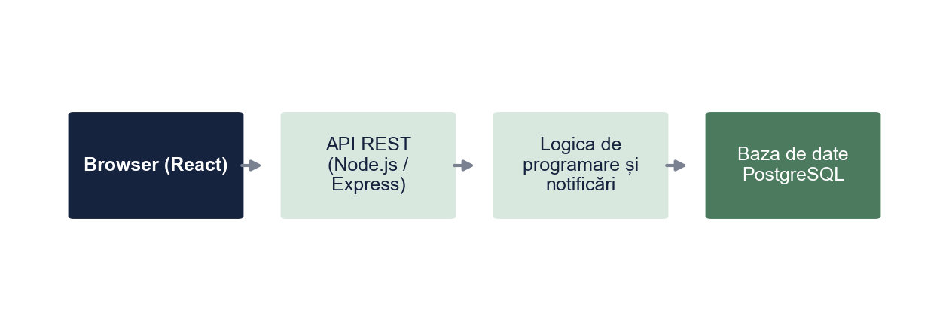
Figura 1. Arhitectura aplicației pe trei niveluri
Sursa: Prelucrare proprie.
Aplicația are o arhitectură pe trei niveluri (Figura 1). Modulele sunt grupate după tipul de utilizator (Figura 2).
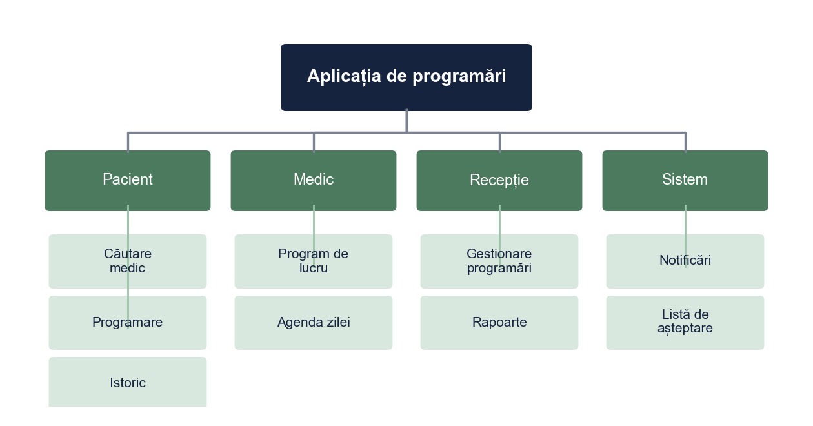
Figura 2. Modulele aplicației
Sursa: Prelucrare proprie.

2.3. Baza de date
Baza de date are patru tabele principale (Tabelul 4). Fiecare interval poate avea cel mult o programare, iar o constrângere de unicitate pe interval_id împiedică dublarea lui.
Tabelul 4. Tabelele principale din baza de date
Tabela | Câmpuri principale | Relații
pacient | id, nume, email, telefon | 1 : N cu programare
medic | id, nume, specialitate | 1 : N cu interval
interval | id, medic_id, inceput, sfarsit | 1 : 1 cu programare
programare | id, pacient_id, interval_id, stare, creat_la | N : 1 cu pacient și interval
Sursa: Proiectarea bazei de date.

Capitolul 3. Implementare

3.1. Fluxul unei programări
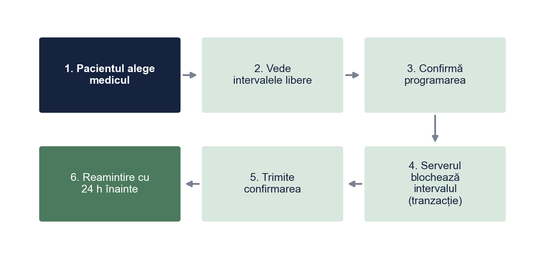
Figura 3. Fluxul unei programări
Sursa: Prelucrare proprie.
Figura 3 arată pașii unei programări, de la alegerea medicului la reamintirea trimisă cu 24 de ore înainte. Pasul critic este blocarea intervalului, descris mai jos.

3.2. Prevenirea programărilor duplicate
Dacă doi pacienți aleg același interval în același moment, doar unul trebuie să primească programarea. Problema se rezolvă cu o tranzacție și cu blocarea rândului în baza de date [5]:
async function creeazaProgramare(pacientId, intervalId) {
return db.tx(async (t) => {
const interval = await t.one(
'SELECT * FROM interval WHERE id = $1 FOR UPDATE', [intervalId]);
if (interval.ocupat) throw new Error('Interval ocupat');
await t.none('UPDATE interval SET ocupat = true WHERE id = $1', [intervalId]);
return t.one(
'INSERT INTO programare (pacient_id, interval_id, stare)
VALUES ($1, $2, $3) RETURNING id', [pacientId, intervalId, 'confirmata']);
});
}
Instrucțiunea FOR UPDATE blochează rândul până la finalul tranzacției, astfel încât a doua cerere vede intervalul deja ocupat.

Capitolul 4. Testare și evaluare

4.1. Teste automate
Testele automate rulează la fiecare commit, într-un flux de integrare și livrare continuă: dacă trec, se construiește o imagine Docker care ajunge întâi pe serverul de test și apoi în producție (Figura 4).
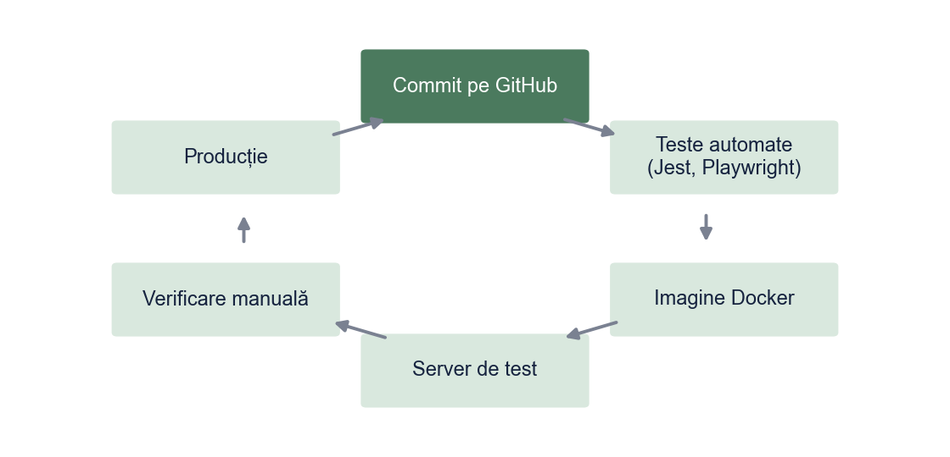
Figura 4. Fluxul de integrare și livrare continuă (CI/CD) folosit în proiect
Sursa: Prelucrare proprie.
Tabelul 5. Rezultatele testelor automate
Tipul testelor | Număr de teste | Trecute | Acoperire cod
Teste unitare (backend) | 86 | 86 | 91%
Teste unitare (frontend) | 54 | 54 | 78%
Teste de integrare (API) | 32 | 31 | –
Teste end-to-end | 12 | 12 | –
Total | 184 | 183 | –
Sursa: Rularea testelor cu Jest și Playwright (valori simulate pentru exemplu).
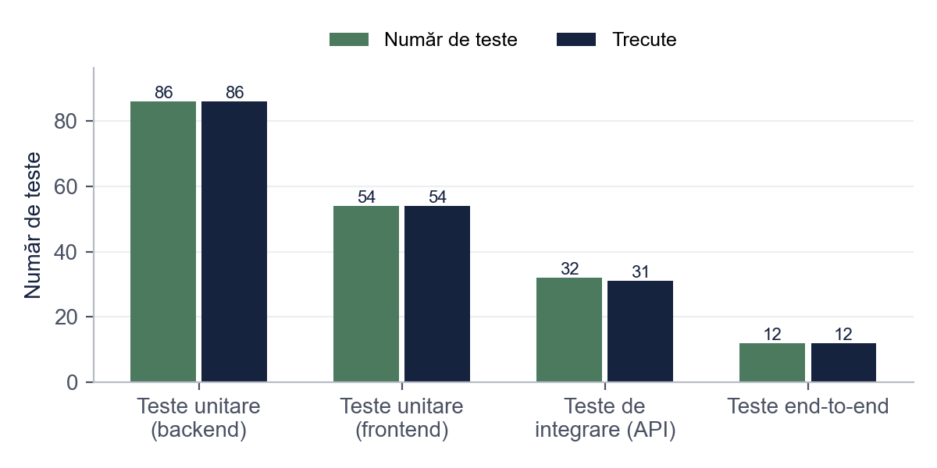
Figura 5. Testele automate, pe tipuri
Sursa: Prelucrare proprie.
Din cele 184 de teste, 183 au trecut (Tabelul 5, Figura 5). Singurul test de integrare eșuat a fost cauzat de un fus orar setat greșit pe serverul de test; după corectare, testul a trecut.

4.2. Performanță
Tabelul 6. Timpul mediu de răspuns în funcție de numărul de utilizatori simultani (ms)
Utilizatori simultani | Căutare intervale | Creare programare
10 | 42 | 65
50 | 48 | 74
100 | 61 | 96
200 | 95 | 158
400 | 184 | 322
Sursa: Test de încărcare cu k6, server cu 2 vCPU și 4 GB RAM (valori simulate).
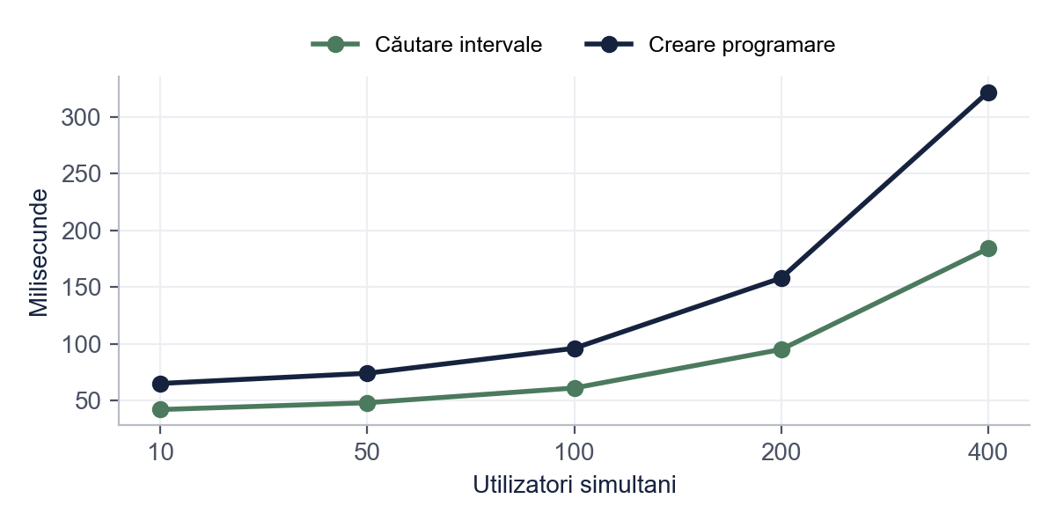
Figura 6. Timpul mediu de răspuns sub încărcare
Sursa: Prelucrare proprie.
Cerința nefuncțională, sub 200 ms pentru 100 de utilizatori simultani, este îndeplinită: 61 ms pentru căutare și 96 ms pentru crearea programării. Ambele operații rămân sub 200 ms și la 200 de utilizatori. La 400 de utilizatori, căutarea rămâne sub prag (184 ms), iar crearea programării îl depășește (322 ms), un trafic mult peste cel al unui cabinet mic (Figura 6).

4.3. Utilizabilitate
Aplicația a fost testată de 10 participanți (6 pacienți și 4 membri ai personalului medical), care au completat chestionarul SUS [6] după cinci sarcini: căutarea unui medic, programarea, mutarea, anularea și vizualizarea agendei. Scorul mediu, de 80,0, este peste media de referință de 68 (Tabelul 7, Figura 7).
Tabelul 7. Evaluarea utilizabilității cu chestionarul SUS (10 participanți)
Grup | Participanți | Scor SUS mediu | Interpretare
Pacienți | 6 | 82,5 | Bun spre excelent
Personal medical | 4 | 76,3 | Bun
Total | 10 | 80,0 | Bun
Sursa: Testare cu utilizatori, chestionarul SUS [6] (valori simulate pentru exemplu).
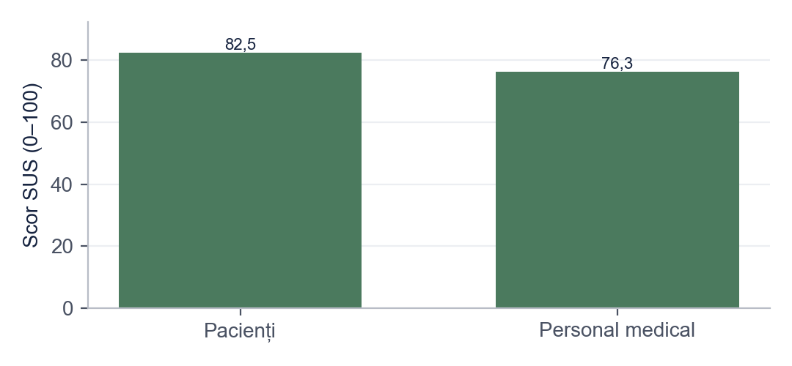
Figura 7. Scorul SUS mediu, pe grupuri de participanți
Sursa: Prelucrare proprie după Tabelul 7.

4.4. Evaluarea autorului
Tabelul 8 reia cerințele din Capitolul 2 și le compară cu rezultatele. Cinci din șase cerințe sunt îndeplinite complet; protecția datelor este îndeplinită doar parțial, pentru că măsurile tehnice nu au fost verificate printr-un audit extern.
Tabelul 8. Evaluarea autorului: obiectivele și cerințele nefuncționale față de rezultate
Cerința | Criteriul | Rezultatul obținut | Evaluare
Cerințele funcționale CF1–CF6 | Implementate și testate | Toate implementate; CF6 testată doar în scenarii simulate | Îndeplinită
Timp de răspuns | Sub 200 ms la 100 de utilizatori | 61 ms (căutare), 96 ms (creare programare) | Îndeplinită
Fără programări duplicate | Test cu cereri simultane pe același interval | Testul de integrare a trecut; o singură programare creată | Îndeplinită
Funcționare pe telefon | Teste end-to-end pe ecran mic | 12 din 12 teste trecute | Îndeplinită
Protecția datelor (GDPR) | Date minime, parole criptate, acces pe roluri | Implementate; fără audit extern | Parțial
Utilizabilitate | Scor SUS peste 68 (media de referință) | 80,0 | Îndeplinită
Sursa: Prelucrare proprie după Tabelele 3, 5, 6 și 7.
Considerăm că punctul cel mai solid al aplicației este mecanismul tranzacțional care împiedică programările duplicate, iar punctul cel mai slab este lista de așteptare (CF6), testată doar în scenarii simulate. Înainte de folosirea într-un cabinet real, recomandăm un test pilot de o lună și un audit de securitate.

Concluzii și dezvoltări ulterioare
• Aplicația acoperă toate cele șase cerințe funcționale; lista de așteptare (CF6) a fost testată doar în scenarii simulate.
• Mecanismul cu tranzacții elimină programările duplicate, iar timpul de răspuns rămâne sub 200 ms până la 200 de utilizatori simultani.
• 183 din 184 de teste automate au trecut, iar scorul SUS mediu, de 80,0, arată o aplicație ușor de folosit.
Limite și dezvoltări ulterioare: aplicația nu a fost folosită încă într-un cabinet real și nu a trecut printr-un audit de securitate. Ca dezvoltări propunem plăți online, integrarea cu Google Calendar și o aplicație mobilă.

Bibliografie
[1] Aplicația A, „Programări online pentru clinici”, 2025. [Online]. Disponibil: https://exemplu-a.ro. [Accesat: 10 mai 2026].
[2] Aplicația B, „Documentație pentru cabinete”, 2025. [Online]. Disponibil: https://exemplu-b.ro. [Accesat: 10 mai 2026].
[3] A. Popa și D. Neagu, „Arhitecturi web pentru aplicații medicale”, Revista de Informatică Aplicată, vol. 4, nr. 2, pp. 33–41, 2023.
[4] M. Ilie, Dezvoltarea aplicațiilor web cu Node.js. Cluj-Napoca: Editura Exemplu, 2022.
[5] The PostgreSQL Global Development Group, „Explicit Locking”, PostgreSQL Documentation. [Online]. Disponibil: https://www.postgresql.org/docs/current/explicit-locking.html. [Accesat: 10 mai 2026].
[6] J. Brooke, „SUS: A ‚quick and dirty’ usability scale”, în Usability Evaluation in Industry, P. W. Jordan, B. Thomas, B. A. Weerdmeester și I. L. McClelland, Eds. Londra: Taylor & Francis, 1996, pp. 189–194.

Anexa 1. Capturi de ecran și codul sursă
Codul sursă complet: https://github.com/exemplu/programari-cabinet (adresă fictivă).
Instalare locală:
git clone https://github.com/exemplu/programari-cabinet
cd programari-cabinet
docker compose up

Bonus: același paragraf, înainte și după corectare
Fragmentul de mai jos este scris intenționat cu greșelile pe care le întâlnim des în lucrările de licență la Informatică. Dedesubt este aceeași idee după corectare.
VARIANTA INIȚIALĂ
Aplicatia este foarte rapida si sigura, am folosit cele mai noi tehnologii (React, Node, Postgres) care sunt cele mai bune de pe piata. Am testat-o si merge fara probleme, chiar si cu multi utilizatori. Codul este in poza de mai jos.
VARIANTA CORECTATĂ
Aplicația a fost implementată cu React și TypeScript pe client, Node.js și Express pe server și PostgreSQL, alese pentru verificarea tipurilor, pentru limbajul comun pe client și server și pentru tranzacțiile care previn programările duplicate (Tabelul 2). Din cele 184 de teste automate, 183 au trecut (Tabelul 5). La un test de încărcare, timpul mediu de răspuns a rămas sub 200 ms până la 200 de utilizatori simultani (Figura 6). Fragmentul de cod relevant este redat ca text în Capitolul 3, iar codul complet este disponibil în repository.
CE AM CORECTAT
1. Am pus diacriticele (ș, ț cu virgulă), obligatorii în lucrare.
2. „Cele mai bune de pe piață” a devenit o justificare a alegerii, legată de cerințele proiectului.
3. „Merge fără probleme” a devenit un rezultat măsurat: numărul de teste trecute.
4. „Chiar și cu mulți utilizatori” a devenit un test de încărcare cu un prag și un număr de utilizatori.
5. Captura de ecran cu cod a fost înlocuită cu cod redat ca text și trimitere la repository.
Vrei aceeași corectare pentru lucrarea ta? licenta-disertatie-romania.com/contact

